G
Internationaler Verband zum Schutz von Pflanzenzüchtungen

Beratungsgruppe für die Ressourcenstrategie der UPOV  Dritte Sitzung  Genf, 24. Juni 2026 | CG-URS/3/2  Original: Englisch  Datum: 1. Mai 2026
ZUSÄTZLICHES SZENARIO (SZENARIO 4) FÜR DIE UMSETZUNG DES STRATEGISCHEN GESCHÄFTSPLANS FÜR 2026–2029
Vom Verbandsbüro erstelltes Dokument
Haftungsausschluss: dieses Dokument gibt nicht die Grundsätze oder eine Anleitung der UPOV wieder

Einleitung

- Die Beratungsgruppe für die Ressourcenstrategie der UPOV (CG-URS) hielt ihre zweite Sitzung am 18. März 2026 in Genf ab.

- Die CG-URS vereinbarte, dass das Verbandsbüro ein viertes Haushaltsszenario zwischen den in Dokument CG-URS/2/2 dargelegten Szenarien 2 und 3 entwickeln solle. Es wurde vereinbart, dass das neue Szenario auf derselben Grundlage wie die vorherigen erstellt werden solle, wobei die Prioritäten an den Strategischen Geschäftsplan für 2026–2029 (Dokument C/59/14) geknüpft seien. Im Rahmen des neuen Szenarios vereinbarte die CG-URS, dass sich die Prioritäten der ersten Stufe auf die Erweiterung der UPOV-Mitgliedschaft konzentrieren sollten, einschließlich der Entwicklung von Rechtsvorschriften, der Erteilung von Anleitung und Unterstützung beim UPOV-Übereinkommen und dessen Umsetzung sowie der Verstärkung der Harmonisierung und Zusammenarbeit bei Prüfungsprozessen.

- Die CG-URS vereinbarte, dass die mit dem vierten Szenario verbundene Aufstockung des Haushalts in einem stufenweisen Ansatz über einen Zeitraum von zwei Jahren ab 2027 umgesetzt werden solle.

- Die CG-URS vereinbarte ferner, dass es wichtig sei, die Erörterungen über Lösungen zur mittel- und langfristigen finanziellen Nachhaltigkeit fortzusetzen.

- Die Anlage dieses Dokuments enthält das zusätzlich angeforderte Szenario (Szenario 4) für die Umsetzung des Strategischen Geschäftsplans 2026–2029 (Dokument C/59/14).

Hintergrunddokumente:

- UPOV-Ressourcenstrategie (URS) (Dokument C/59/16)
- Strategischer Geschäftsplan für 2026–2029 (Dokument C/59/14)

[Anlage folgt]

ANLAGE

ZUSÄTZLICHES SZENARIO (SZENARIO 4) FÜR DIE UMSETZUNG DES STRATEGISCHEN GESCHÄFTSPLAN 2026–2029 (SBP) (DOKUMENT C/59/14) UND DAMIT VERBUNDENE KOSTEN

Der vom Rat am 24. Oktober 2025 gebilligte SBP umreißt die strategische Ausrichtung der UPOV und bildet die Grundlage für die Ausarbeitung des Programms und Haushaltsplans für die Jahre 2026-2027 und 2028-2029. Der SBP soll sicherstellen, dass die UPOV weiterhin eine führende Rolle im Sortenschutz einnimmt, einen Mehrwert für ihre Mitglieder schafft und zur globalen Ernährungssicherheit sowie zu landwirtschaftlichen Innovationen beiträgt.

Der SBP ermittelt für jede strategische Säule spezifische erwartete Ergebnisse und Risikobetrachtungen:

- Säule 1 konzentriert sich auf Führung, Engagement und die Gestaltung der Zukunft des Systems zum Schutz von Pflanzenzüchtungen durch eine enge Zusammenarbeit mit den UPOV-Mitgliedern und Interessengruppen.

- Säule 2 stärkt die Kommunikation, Anleitung, Schulung, Harmonisierung und technische Zusammenarbeit, um die Umsetzung des UPOV-Systems und die Erweiterung der UPOV-Mitgliedschaft zu unterstützen.

- Säule 3 fördert hochwertige digitale Dienste und Datenbanken, darunter UPOV e-PVP, um die Effizienz und die Koordination innerhalb der UPOV zu verbessern.

Das folgende Haushaltsszenario mit den damit verbundenen Kosten wird in Übereinstimmung mit den Erwarteten Ergebnissen (ER) im Rahmen der strategischen Säulen und des Fundaments des SBP (vergleiche Absatz 14 des SBP) dargelegt.

ER 1.1 | Führung durch den Rat der UPOV und Arbeit der UPOV-Ausschüsse und anderen Organe
ER 1.2 | Ausarbeitung von Rechtsvorschriften zum Sortenschutz gemäß der Akte von 1991 des UPOV-Übereinkommens
ER 2.1 | Verstärktes Bewusstsein für die Rolle des UPOV-Systems
ER 2.2 | Anleitung und Unterstützung beim UPOV-Übereinkommen und dessen Umsetzung
ER 2.3 | Verstärkte Harmonisierung und Zusammenarbeit bei Prüfungen
ER 3.1 | Entwicklung von UPOV e-PVP-Diensten
ER 4.1 | Sicherstellung der finanziellen Nachhaltigkeit
ER 4.2 | Ein Sekretariat, das über die erforderlichen Befugnisse und die richtigen Ressourcen und Schulungen verfügt, um effizient, kooperativ und innovativ zu arbeiten

SZENARIO 4 „EINGESCHRÄNKTE UMSETZUNG DES SBP“:
STRATEGISCHER FORTSCHRITT MIT GEZIELTEN KOMPROMISSEN

ER 1.1 Führung durch den UPOV-Rat und Arbeit der UPOV-Ausschüsse und anderen Organe

- Die UPOV setzt ihre strategische Vision langsamer und weniger ambitioniert um und erreicht bis zum Ende des SBP-Zeitraums 2026–2029 nicht die vollständige Vision eines modernen, harmonisierten und weltweit anerkannten Sortenschutzsystems (PVP), das mit den Trends in den Bereichen Technologie, Nachhaltigkeit und Interessengruppen im Einklang ist. Einige strategische und kooperative Ambitionen bleiben in ihrem Umfang begrenzt.

- Die UPOV kann sich nur teilweise in einer proaktiven globalen Führungsrolle positionieren, in der sie politische Erörterungen sowohl innerhalb der UPOV als auch in anderen für ihren Auftrag maßgeblichen internationalen Organisationen fördert, da ihr die Ressourcen für die Durchführung von Datenanalysen zur Ermittlung von Trends und wirkungsvollen Maßnahmen fehlen.

ER 1.2 Ausarbeitung von Rechtsvorschriften zum Sortenschutz gemäß der Akte von 1991 des UPOV-Übereinkommens

- Umfassende legislative Unterstützung zur Beschleunigung der Erweiterung der Mitgliedschaft, einschließlich Tätigkeiten im Bereich der Öffentlichkeitsarbeit, die sich an maßgebliche nationale Interessengruppen richten, um aufzuzeigen, wie die UPOV-Mitgliedschaft zur landwirtschaftlichen Entwicklung beiträgt und gleichzeitig nationale Entwicklungsziele unterstützt. Um der wachsenden Nachfrage nach legislativer Unterstützung beim Sortenschutz gerecht zu werden, wäre die Einstellung eines Rechtsexperten (0,5 VZÄ) erforderlich.

Die Zusammenarbeit mit künftigen Mitgliedern vor Ort ist wesentlich, um politische Ziele und lokale Gegebenheiten vollständig zu verstehen und die Zusammenarbeit mit politischen Entscheidungsträgern und Interessengruppen zu fördern. Desktop-Analysen und virtueller Austausch allein reichen nicht aus, um das Ausmaß der für die Erreichung dieses Ziels erforderlichen effektiven Unterstützung zu leisten. Diese Ansätze für die Umsetzung werden daher mit legislativer Unterstützung vor Ort unter Beteiligung von UPOV-Mitarbeitern und Experten kombiniert, wofür 50.000 CHF an Nichtpersonalkosten erforderlich wären (derzeit sind keine Mittel dafür veranschlagt).

ER 2.1 Verstärktes Bewusstsein für die Rolle des UPOV-Systems

- Die Öffentlichkeitsarbeit und Kommunikation zur Stärkung der Legitimität der UPOV werden gestärkt, aber die mehrsprachige Erweiterung und die globale Präsenz werden aufgrund begrenzter Ressourcen nicht vollständig realisiert. Mittel für minimale Verbesserungen der Website-Funktionen werden auf 15.000 CHF geschätzt (derzeit sind keine Mittel dafür veranschlagt). Der Haushalt für Wartung und Entwicklung der UPOV-Website beträgt derzeit 21.000 CHF.

ER 2.2 Anleitung und Unterstützung beim UPOV-Übereinkommen und dessen Umsetzung

- Der Aufbau von Kapazitäten für die Umsetzung des Sortenschutzes (PVP) wird weiterhin aktiv betrieben, jedoch mit weniger akademischen Partnerschaften und begrenztem Wissenstransfer. Die Möglichkeiten zur Unterstützung von Mitgliedern oder aufstrebenden Züchtern sind eingeschränkt.

Die Fernlehrgangsprogramme der UPOV bleiben unverändert, ohne Aktualisierungen der Inhalte und/oder der Gestaltung. Das UPOV-Führungskräfteprogramm kann nicht organisiert werden.

Begrenzte Stärkung der Kapazitäten der Mitglieder bei der Umsetzung des Sortenschutzsystems (30.000 CHF für Veranstaltungen), was zu einem geringeren Wissenstransfer und weniger praktischer Unterstützung führt. Derzeit sind keine Mittel dafür veranschlagt.

ER 2.3 Verstärkte Harmonisierung und Zusammenarbeit bei Prüfungen

- Harmonisierung und Zusammenarbeit verbessern sich, einschließlich eines breiteren Austauschs von DUS-Prüfungsanleitung zur Unterstützung der Umsetzung des Sortenschutzes. Die Fortschritte beim UPOV PRISMA Plus-Projekt sind jedoch stark eingeschränkt.

- Aktualisierungen der TG-Vorlage (Prüfungsrichtlinienvorlage) für DUS-Prüfungen und die Zusammenarbeit, einschließlich der Unterstützung der Technischen Arbeitsgruppen (TWP), können unter Beteiligung der TWP durch eine Kombination aus virtuellen Mitteln und persönlicher Anwesenheit erreicht werden. Die Entwicklung neuer Funktionen für einzelne Behörden, die nationale und regionale Prüfungsrichtlinien unter Verwendung von Anleitung von der UPOV ausarbeiten, wird jedoch verschoben.

Für die Aktualisierungen der TG-Vorlage sind zusätzliche 70.000 CHF erforderlich. Derzeit sind nur 37.500 CHF für die Wartung veranschlagt. Um einen Teil des Bedarfs an technischer Unterstützung zu decken, wäre die Einstellung eines technischen Experten (0,5 VZÄ) erforderlich. Darüber hinaus wären weitere 25.000 CHF erforderlich, um UPOV-Mitarbeitern die Bereitstellung von technischer Unterstützung vor Ort zu ermöglichen.

ER 3.1 Entwicklung von UPOV e-PVP-Diensten

- Digitale Instrumente und Datenbanken sind weiterhin funktionsfähig, werden jedoch nicht verbessert durch wichtige neue Funktionen entsprechend dem technologischen Fortschritt. Für das DUS-Austauschmodul, PLUTO und UPOV PRISMA werden vorwiegend nur noch Wartungsmaßnahmen durchgeführt.

UPOV PRISMA muss gewartet werden, wofür derzeit 77.500 CHF veranschlagt sind. Es wird keine zusätzliche Summe für Entwicklung, Tests und Projektmanagement sowie für Werbung und Schulungen, einschließlich Dienstreisen, bereitgestellt.

Die Wartung des UPOV e-PVP-Verwaltungsmoduls hängt vollständig von außeretatmäßigen Mitteln ab. Es werden keine weiteren Behörden aus den Mitteln des UPOV-Haushalts aufgenommen.

Die rudimentäre Wartung des UPOV e-PVP-Moduls für DUS-Austausch würde 35.000 CHF erfordern (derzeit nicht im regulären Haushalt veranschlagt), was nur kritische Sicherheitspatches abdecken würde. Die Reaktionszeiten würden sich verlangsamen, die Zuverlässigkeit des Systems könnte beeinträchtigt werden, und es würden keine neuen Funktionen für den Austausch von DUS-Verfahren und Qualitätsmanagementsystemen umgesetzt werden.

Die PLUTO-Datenbank wird gewartet (derzeit mit 40.000 CHF veranschlagt). Weitere Verbesserungen der Benutzerfreundlichkeit der Suchoberfläche und der Datenbeiträge sind nicht möglich.

ER 4.1 Sicherstellung der finanziellen Nachhaltigkeit

- Die finanzielle Lage verbessert sich leicht, so dass die UPOV Fortschritte bei der Umsetzung des SBP 2026–2029 erzielen kann, insbesondere bei ER 1.1, ER 1.2, ER 2.2 und ER 2.3. Viele der im Rahmen der Zukunftsanalyse ermittelten strategischen und wichtigsten Initiativen werden jedoch verschoben oder gestrichen.

ER 4.2 Ein Sekretariat, das über die erforderlichen Befugnisse und die richtigen Ressourcen und Schulungen verfügt, um effizient, kooperativ und innovativ zu arbeiten

- Die UPOV stärkt ergebnisorientiertes Management (RBM) und hält sich bei ihrer Tätigkeit an die Haushaltsdisziplin und eine umsichtige Finanzverwaltung.

- Die Geschäftskontinuität ist beeinträchtigt. Die Personalausstattung ist unzureichend und nicht vollständig auf die strategischen Erfordernisse ausgerichtet.

- Die UPOV profitiert von nahtlosen WIPO-Dienstleistungen. Der zusätzliche Finanzierungsbedarf beläuft sich auf 368.054 CHF.
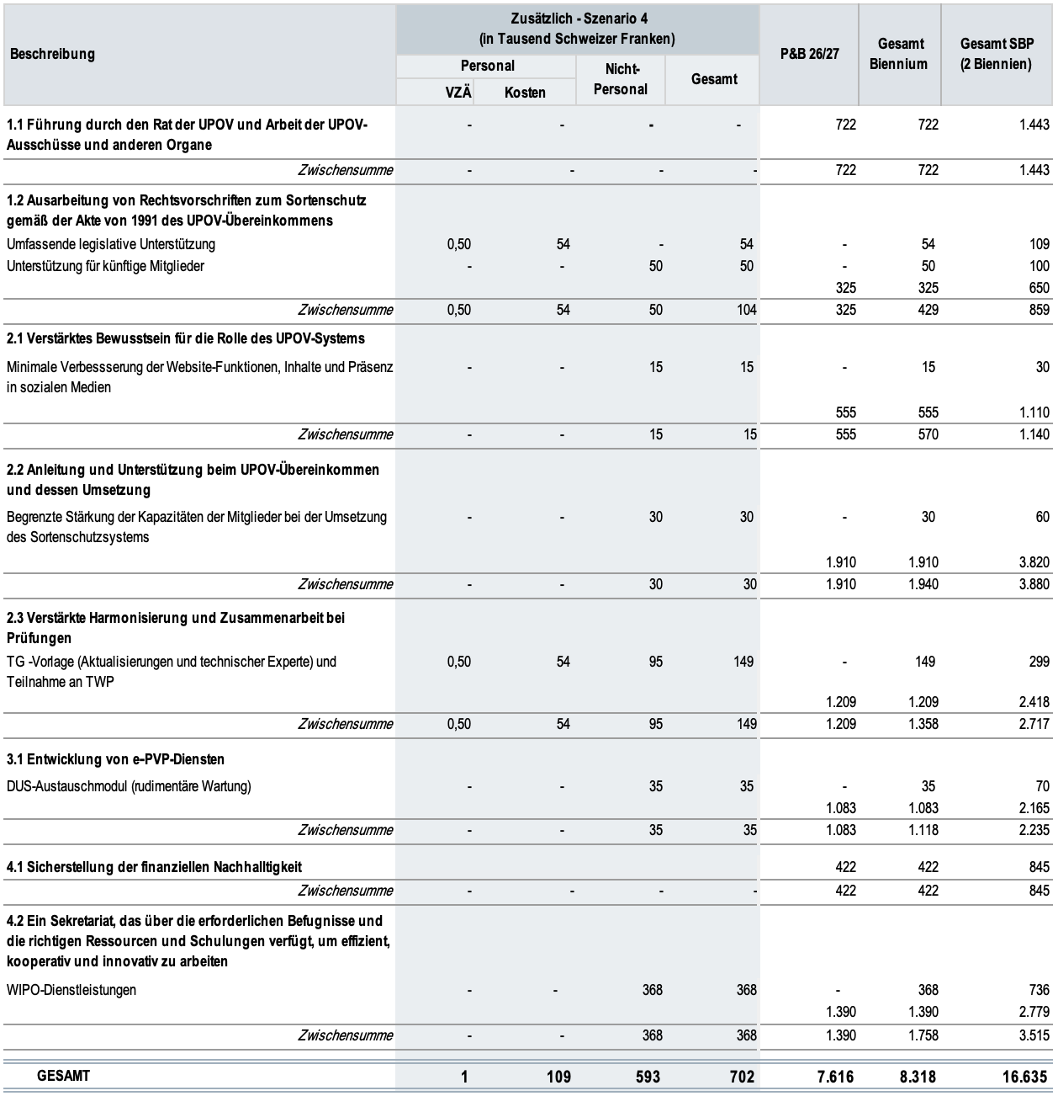

[Ende der Anlage und des Dokuments]

Der Rechtsexperte würde sich auf Tätigkeiten gemäß ER 1.2 konzentrieren, aber auch Aufgaben übernehmen, die für ER 1.1, 2.1 und 2.2 maßgeblich sind.
VZÄ: Vollzeitäquivalent
In der Vergangenheit wurde das Programm jährlich durchgeführt und aus außeretatmäßigen Mitteln finanziert.
Ziel des Projekts ist es, gemeinsame Kerninformationen zu ermitteln, um die Einreichung von Anträgen zu rationalisieren und die weitere Harmonisierung und Zusammenarbeit bei Prüfungen zu erleichtern.
Derzeit wird die Wartung des Verwaltungsmoduls und des DUS-Austauschmoduls nicht aus dem regulären Haushalt der UPOV finanziert, sondern aus außeretatmäßigen Mitteln.

